在线填写评标专家抽取申请

操作手册
- 登录系统
通过法人一证通数字证书登录住建委网上政务大厅或交易平台

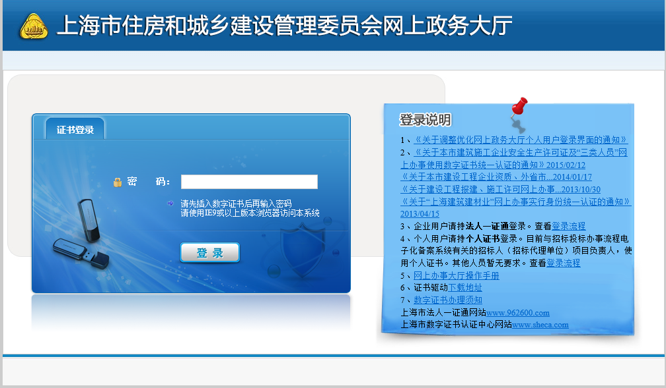

- 访问菜单
登录住建委网上政务大厅后，点击左侧菜单中的“项目类”->“网上招投标（招标人）”->“招投标信息电子化”->“评标专家抽取申请”菜单进入抽取申请界面
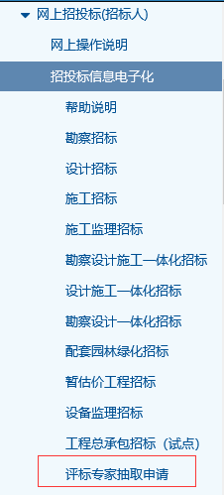

登录交易平台，则点击左侧菜单“交易平台”->“评标专家抽取申请”
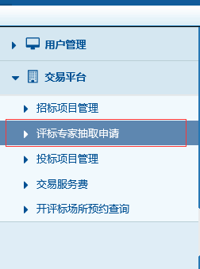

进入申请列表界面，如下图所示：
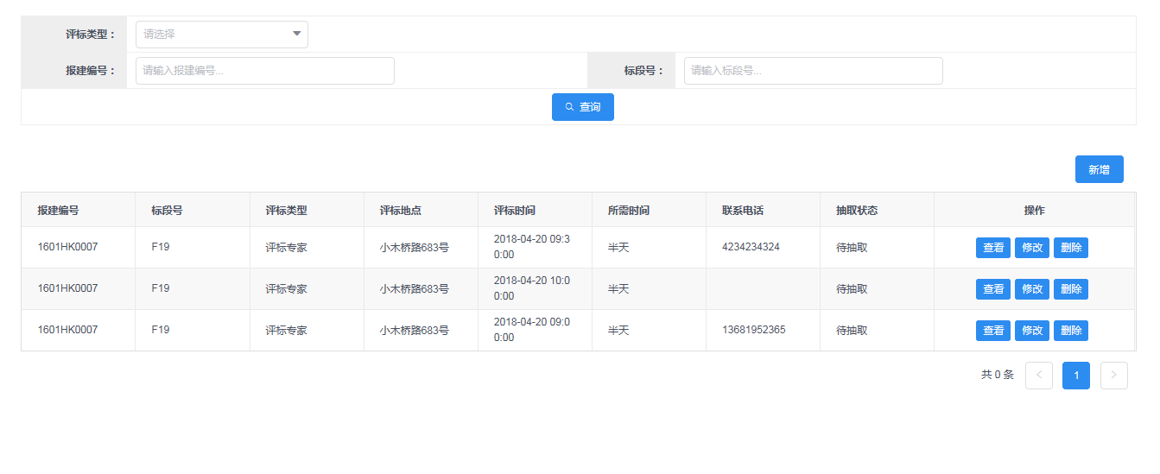

- 新增申请
点击界面上按钮，即可进入填写界面，如下图所示
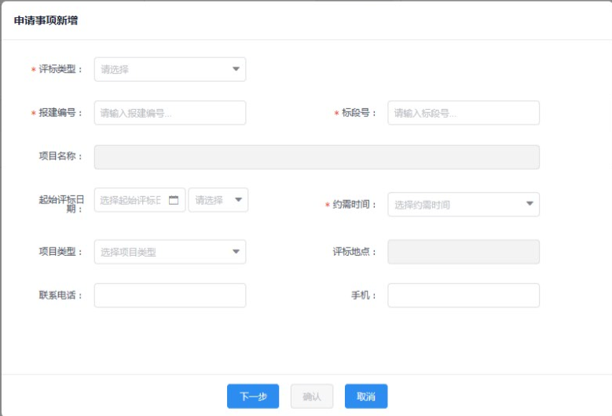按照界面提示依次输入报建编号和标段号等信息之后，点击“下一步”按钮，进行评标室的预定
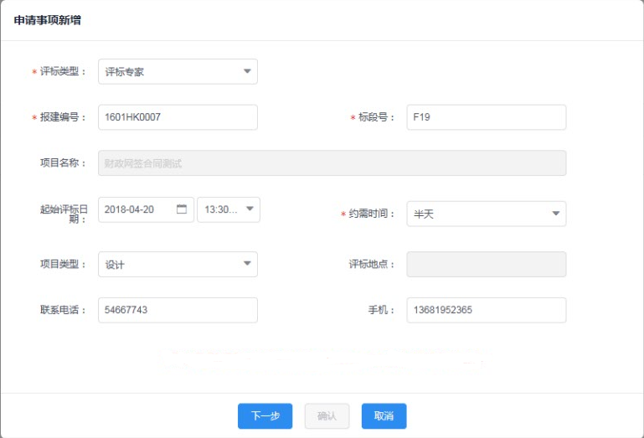
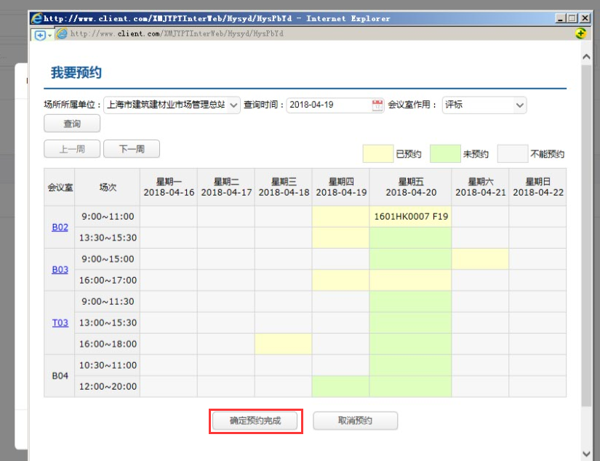

点击“确定预约完成”按钮后，申请填写界面会正常显示评标地点，然后点击下一步按钮，如下图所示：
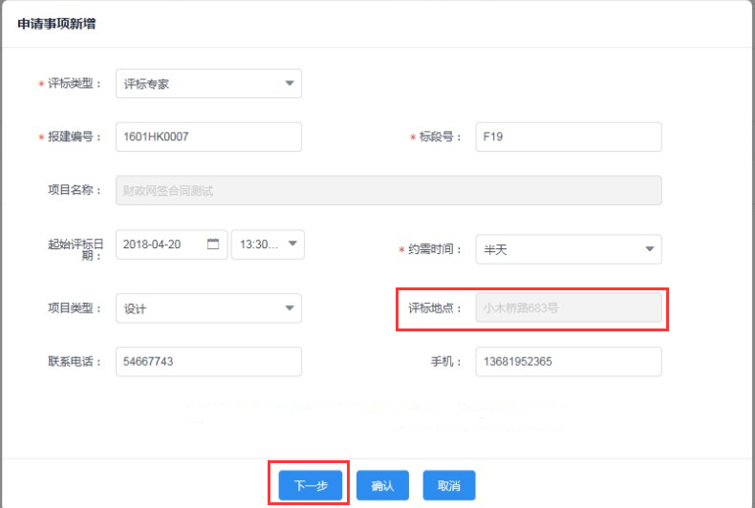
- 完成申请
确认所填写的内容，及所抽取的专家人数和专业之后，点击“确认并申请抽取”按钮，即可完成评标专家的抽取申请操作。之后保密员即可看到该申请，并进行抽取操作。
